[Status]

port GmbH / Regensburger Straße 7b / 06132 Halle / Saale
Tel: 0345-77755-0
Pressesprecher: Dietmar R. Franke (CEO)
eMail: drf@port.de

PRESSEMITTEILUNG
SoM IoT/Industrie 4.0 Module für die Integration in LINUX Umgebungen.

PORT erweitert sein Angebot rund um das Thema SoM (System on Module) für Real Time Kommunikations-Anwendungen für die Verwendung unter Linux.
Die SoM IoT/ Industrie 4.0 Module bieten PROFINET CCB und EtherNetIP on Board und können nun einfach in LINUX Umgebungen eingebunden werden.

Das SoM-IoT-Real Time Kommunikations Modul bietet eine kostengünstige und einfach zu integrierende Kommunikationslösung. In nur einem Modul werden die marktführenden Echtzeit-Kommunikationssysteme wie PROFINET CCB, EtherNetIP (EtherCAT und CANopen auf Anfrage) zur Verfügung gestellt.
Ein umfangreiches Tool-Angebot für Management, Integration und Design verkürzen die Entwicklungs- und Integrationszeiten drastisch. Mit einem integrierten Update-Service bleiben Sie immer auf dem neuesten Stand.
Das SoM-IoT-Real Time Kommunikations Modul ist für den Verwendung verschiedener Ethernet Anschlüsse wie RJ45, Mini RJ45 (IP20 Anwendungen) als auch für M12 oder M8 (IP54 Anwendungen) vorbereitet. So sind die PHYs und die Übertrager bereits on Board auf dem SoM verfügbar. Auf der Host-Baugruppe muss also nur noch das SoM Modul und die entsprechende Ethernet Steckverbinder integriert werden.
Die SPI des SoM-RIN32M3-Moduls soll das Modul mit dem externen Anwendungsprozessor verbinden. Aufgrund der Unabhängigkeit zwischen der Module Clock und der Clock des externen Anwendungsprozessors, wird die serielle Übertragung mit der SPI-Schnittstelle im asynchronen Modus von 3 Modulpins ausgeführt.
Der Application Controller als SPI-Master bestimmt den SPI-Kommunikationsmodus. Das SPI-Datenformat kann zuerst zwischen MSB und LSB umgeschaltet werden. Die Anzahl der Bits in jeder Übertragung kann auf eine beliebige Anzahl von 8 bis 16 oder auf 20, 24 oder 32 Bits geändert werden. Die Kommunikation basiert auf einem 128-Byte-Übertragungspuffer, der mehrere Anforderungen transportieren kann.
Die Kommunikation basiert auf einem zyklischen Schema, bei dem mit jeder Anforderung der Applikationssteuerung Prozessdaten zyklisch übertragen werden können. Die Nicht-Echtzeit-Kommunikation (RPC) verwendet denselben Transport, die Verarbeitung ist jedoch von der Echtzeit-Kommunikation entkoppelt. Somit können Echtzeitdaten unabhängig von Funktionsaufrufen der API ausgetauscht werden.
System-Voraussetzungen
Das SoM funktioniert mit jedem Linux-System, welches eine SPI-Schnittstelle sowie eine I²C-Schnittstelle über den Kernel bereitstellt. Des Weiteren werden High Precision Timer benötigt.
Evaluierung
PORT bietet eine SoM EVAL Plattform an, welche zusammen mit einem Raspberry PI unter LINUX getestet werden kann. Das SoM Module EVAL Board verfügt über eine PMOD / ARDUINO Schnittstelle und kann so mit anderen EVAL Boards kombiniert werden.

Mehr Informationen:
https://www.port-automation.com/en/products/som-module-embedded/som-iot-based-on-renesas-rin32m3.html
https://www.port-automation.com/fileadmin/user_upload/port-automation/SOM_Module/SoM_RIN32M3/SoM_-_Datenblatt_RIN32M3EC_preliminary.pdf
https://www.port-automation.com/en/products/arduino-pmod-boards/arduinopmod-iot-module.html

Über port
port gilt als einer der führenden Anbieter von Kommunikationstechnologien für CAN/CANopen. Seit 1990 ist port in Halle / Saale ansässig und seit 5 Jahren etabliert sich port sehr erfolgreich im Bereich der Industrial Ethernet Technologie (PROFINET, EtherCAT, POWERLINK, EtherNet/IP). Neben Stacks, Tools, Schulungen und Integrationssupport bietet port kundenspezifische Soft- und Hardwareentwicklung, einschließlich der Fertigung von elektronischen Geräten und Systemen an.

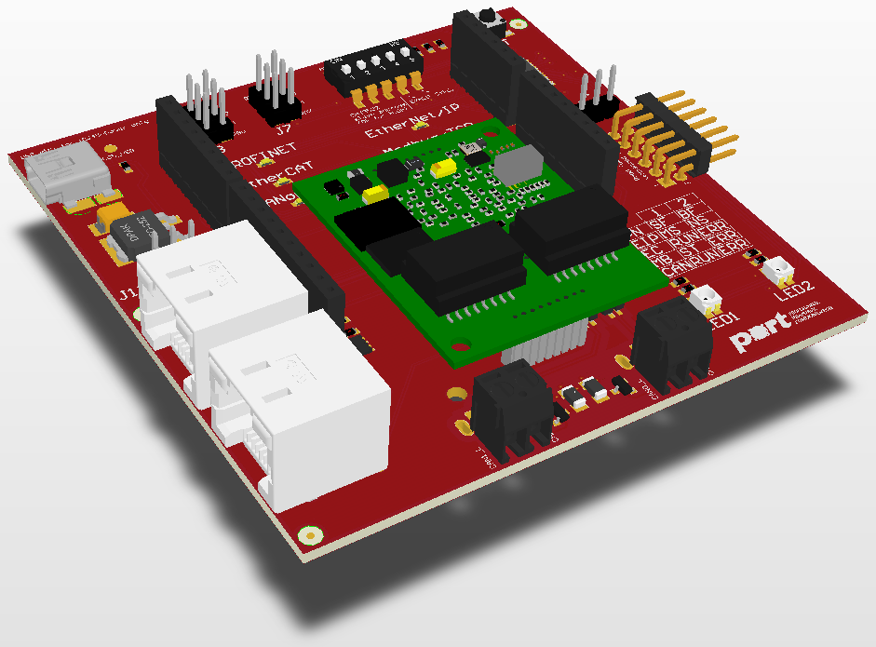
Abbildung 2- SoM Arduino EVAL Board
Abbildung 1.1 Linux Logo

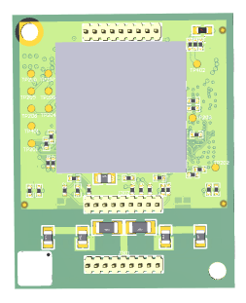
Abbildung 3 - SoM Bottom

